МКООУ Санаторно-лесная школа г.Томска

ДОМ КРЕПКОГО ЗДОРОВЬЯ
(Игровая программа для обучающихся 7-8 классов)

Разработала воспитатель: Денисова Ирина Дмитриевна

г.Томск 2011
Дом крепкого здоровья
(Игровая программа для обучающихся 7-8 классов)

Актуальность темы
Всемирная организация здравоохранения определяет здоровье как состояние полного физического, психического и социального благополучия человека, а не только отсутствие болезней или физических дефектов. Официальная статистика продолжает угрожающе свидетельствовать об ухудшении здоровья обучающихся.
Почти все нынешние дети легко нервновозбудимы, физически ослаблены из-за ряда причин: неправильное питание, экологическая и социальная обстановка. Большие нагрузки школьной программы, дополнительные занятия тоже способствуют ухудшению здорового состояния детей.
Здоровье необходимо беречь с молодости. Поэтому, дети должны иметь четкие представления о здоровом образе жизни, должны относиться к здоровью, как к самой большой ценности.
Познавая себя, прислушиваясь к себе, мы становимся на путь творения здоровья. Сегодня, мы определяем наше здоровье в будущем. Мы сами за него отвечаем! Для совершенствования и формирования здоровья важно учиться быть здоровым!
Цель: формирование мотивации здорового образа жизни у школьников, воспитание убежденности и потребности в нем – через участие в конкретных, востребованных детьми, разнообразных видах деятельности.
Задачи:
- Пропагандировать здоровый образ жизни.
- Воспитывать активную жизненную позицию в положительном отношении к здоровью, как величайшей ценности.
- Всемерно использовать возможности для привлечения школьников к активной жизни, укреплению здоровья и ведению здорового образа жизни.

Используемые методы:
Словесный: выступления ведущего, участников мероприятия.
Наглядный: использование плакатов, рисунков, репродукций на данную тему.
Практический: игровые задания, эстафеты, шарады.
Оборудование и оформление: музыкальная аппаратура, записи песен и музыки: песня Л.Гурченко «Хорошее настроение» из к/ф «Карнавальная ночь», песня «Гиподинамия» В.Леонтьева (муз.Р.Паулса, сл. И.Резника), музыка из к/ф «Танцор диско» «Джими-Джими, ача-ача»;
Плакаты:
Здоровье так же заразительно, как и болезнь. (Р.Роллан)
Первое богатство – это здоровье. (Р.Эмерсон)
У кого есть здоровье, есть и надежда, а у кого есть надежда – есть все. (Арабская пословица)
Человек, которому некогда позаботиться о своем здоровье, подобен ремесленнику, которому некогда наточить свои инструменты. (И.Мюллер)
Чистота – залог здоровья (Пословица)
Здоров будешь – все добудешь (Пословица)
Ожидаемые результаты: знание основополагающих принципов здорового образа жизни; умение сделать правильный выбор.

Дом крепкого здоровья
Взаимоотношения
в Хорошее настроение
социуме

Двигательная Правильное питание
активность

Личная
Режим гигиена Экология
дня окружающей
среды

Здоров будешь – все добудешь

Взаимоотношения в социуме

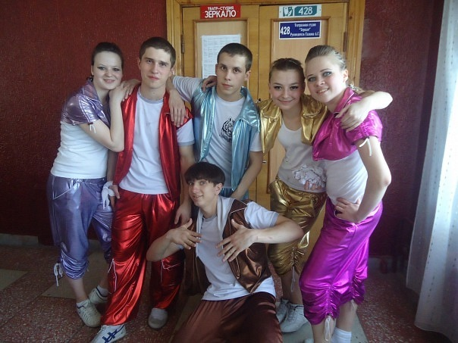

Здравствуйте!
Желаем всем здоровья! Такими словами приветствуют друг друга, справляясь о здоровье. А здоровы ли вы, мои дорогие? Хорошее ли у вас сегодня настроение? Я очень рада, что у вас все отлично! В народе говорят: «Здоровому – все здорово!»
Здоровый человек красив, он легко преодолевает трудности, с ним приятно общаться. Он умеет по-настоящему и работать, и отдыхать.
Сегодня мы с вами, ребята, будем строить дом крепкого здоровья.
Обратим внимание на плакаты. Какой вывод можно сделать? (Здоров будешь - все добудешь)
Это и будет фундамент нашего дома.
Что станет главным строительным материалом? (Образ жизни)
Что такое здоровый образ жизни? (Здоровое питание, двигательная активность, режим труда и отдыха, регуляция эмоционального состояния, экология окружающей среды, отказ от вредных привычек, личная гигиена, общение в социуме)
Что такое утренняя процедура? (Зарядка)
Утро нужно начинать с полезных мыслей, хорошего настроения и зарядки. Зарядка должна стать для вас ежедневной привычкой.
В последнее время мы часто слышим слово – гиподинамия. Это недостаточная, пониженная двигательная активность, причем как характерная особенность всего образа жизни. Действительно, современному человеку приходится затрачивать все меньше физических усилий. Но самой природой в человеке заложена потребность в движении, в мышечном усилии. И подавление этой потребности ведет к тяжелым последствиям для здоровья. При гиподинамии особенно страдают кровеносные сосуды, сердце и нервная система.
Всем зарядку делать надо,
Много пользы от нее.
А здоровье – вот награда
За усердие твое!
Сейчас мы с вами под музыку В.Леонтьева «Гиподинамия» выполним зарядку. Комплекс движений.
Гиподинамия. Текст песни:
1.Гиподинамия, гиподинамия.
Что это такое, что это такое?
Я от вас не скрою, я от вас не скрою, нет.
Это минимум движенья, минимум движенья.
Всех надежд крушенье, всех надежд крушенье.
Это сокращенье, наших сокращенье лет.
Припев: Последний шанс судьба тебе дает.
А, ну, смелей, вперед.
И в зной, и в дождь, и в снег.
Последний шанс тебе дает судьба.
Да здравствуют ходьба и ежедневный бег!
2.Гиподинамия, гиподинамия.
Что это за птица, что это за птица?
Это в пояснице, это в пояснице боль.
Тут не посмеешься, тут не посмеешься,
Если раз согнешься, если раз согнешься,
То не разогнешься, то не разогнешься – ой!
Припев:
3.Гиподинамия - соли и одышка.
Гиподинамия – это уже слишком,
Час промедлишь лишний и нельзя беде помочь.
Просыпайся рано, просыпайся рано,
Прочь скорей с дивана, прочь скорей с дивана,
От телеэкрана, от телеэкрана прочь!

Необходимое условие экономии времени? (Режим)
Чтоб здоровье сохранить, организм свой укрепить,
Знает вся моя семья
Должен быть режим у дня.
Закладываем первый кирпич «Режим дня»

Звучит песня Л.Гурченко из к/ф «Карнавальная ночь» «Хорошее настроение»
Настроение – это душевное состояние человека. Каждый из нас может радоваться и огорчаться, веселиться и страдать. От того, какое настроение у человека, зависит многое: как он будет учиться, трудиться, общаться с окружающими людьми. Поэтому очень важно, чтобы каждое утро у вас начиналось с положительных эмоций, с хорошего настроения, просыпайтесь с мыслью, что этот день принесет вам удачу. Даже если будут трудности, верьте, что вы с ними справитесь. Давайте вырабатывать привычку каждый день друг другу улыбаться. Улыбка – залог хорошего настроения.
А сейчас посмотрите друг другу в глаза, улыбнитесь, передайте частичку своего хорошего настроения другому.
Вот видите, от ваших улыбок уютнее и светлее стало в классе.
Кладем следующий кирпич «Хорошее настроение»
Вызываются желающие. Нужно изобразить походку спортсмена, но не простую:
- штангист, которому на ногу упала штанга;
- пловца, которого разбил радикулит;
- фигуриста после травмы головы;
- дзюдоиста со сломанной ногой.
У женщин и мужчин в Индии осанка, стройность и умение держать спину ровной вырабатывается самой жизнью. Индийцы и индианки носят очень много предметов на голове. Давайте попробуем на некоторое время превратиться в жителей Индии и попробуем выполнить упражнения с предметами на голове (стаканчик из-под йогурта или пластмассовый стаканчик) под индийскую музыку из к/ф «Танцор диско» «Джими-Джими, ача-ача…»

Следующий кирпич «Личная гигиена»
Чистота – залог здоровья.
Лучшее средство соблюдения чистоты своего тела – баня!
Мы сейчас «сходим в баню», поучаствуем в конкурсах:
- Натаскать воды ложкой.
Перед командами стоят ёмкости на столах (пустые). На расстоянии 2 м. стоят столы с ёмкостями, наполненными водой. Каждый член команды с ложкой добегает до стола, набирает воду и несёт к опустошенной ёмкости. Кто быстрее наполнит ёмкости.
- Кто парится лучше?
Каждому члену команды добежать до таза, сесть в него, потереться мочалкой, стукнуть себя веником и вернуться к следующему участнику.
- С лёгким паром.
Каждому члену команды добежать до стула, сесть, намотать на голову полотенце, сказать: «С лёгким паром!», сделать глоток чая из стакана, вернуться к следующему участнику.

Следующий кирпич «Экология окружающей среды»
На здоровье человека влияет и экология.
Инсценировка «Экологическая сказка об Иване Дураке и говорящем Ботинке»

Следующий кирпич «Правильное питание»
Игра «Шифровальщики»
АТСТУПАК - капуста
ЕЛКВАС - свёкла
УЛК - лук
ОКМРЬОВ - морковь
ЛЕФОТКАРЬ - картофель
ДОРМИПО - помидор
ЗБРУА - арбуз
Игра «Вершки и корешки»
Я буду называть овощи. Если мы едим подземные части этих продуктов, надо присесть, если наземные – встать во весь рост и вытянуть руки вверх.
(Картофель, фасоль, морковь, помидор, свёкла, огурец, репа, тыква, лук…)
Кладем следующий кирпич «Двигательная активность»
Веселые эстафеты:
По 4 человека в командах. Каждому члену особое задание.
Первому – бег «задом наперед»,
Второму – бег «гигантскими шагами»,
Третьему – «ходьба в полуприсядя»,
Четвертому – бег боком.
Бег клоуна
Сейчас побегаем как смешной клоун.
Учащиеся бегут друг за другом и выполняют следующие движения:
- взяв себя обеими руками за уши;
-прижав руки, сжатые в кулаках, к голове;
- выпускают пальцы и ставят себе «рожки»;
- берут себя обеими руками за щеки;
- зажимают рот ладонями;
- хватают себя за нос попеременно левой и правой рукой;
- кладут руки в замке на затылок, обнимая локтями голову;
- растягивая рот и вытягивая губы трубочкой.

Или эстафеты с мячом????????

Следующий кирпич «Взаимоотношения в социуме»
Игра «Самолетик»
4 пары
Пары участников берут друг друга за руку и свободными руками делают бумажный самолетик.
Игра «Оё-ёй!»
Всем участникам, стоящим или сидящим в кругу, даются номера, то есть, если участников – 12 человек (вместе с ведущим), то и номеров тоже должно быть 12 (с 1 по 12). Номера не должны повторяться. Ведущий называет два каких – либо номера (из тех, что задействованы в игре). Участники, играющие под названными номерами, чтобы увидеть друг друга, должны громко закричать «Оё-ёй!», хлопая себя при этом по ногам или в ладоши, после чего они должны успеть поменяться местами. Ведущий стремится занять освободившееся место. Участник игры, не успевший занять какое-либо место, становится ведущим.

Вот и построили мы с вами Дом крепкого здоровья. Я надеюсь, что вы, ребята, сделаете правильный выбор и войдете во взрослую жизнь здоровыми, жизнерадостными, доброжелательными людьми, уверенными в своих силах и способными решать любые проблемы.
Здоровье – это кладезь.
Его нельзя купить.
Однажды потерявши,
Его не возвратить.
Не одолжить у друга,
Не выиграть в лото.
Ведь без здоровья счастье,
Поверьте, уж не то!

Использованная литература:
- Здоровьесберегающие технологии в начальной школе. О.В.Поляков – Волгоград: ИТД «Корифей», 2009
- Здоровьесберегающие технологии в начальной школе. Методическое пособие. М.: Издательство «Глобус», 2010 (Воспитательная работа)
- Н.И.Дереклеева Двигательные игры, тренинги и уроки здоровья. 1-5 классы М.: ВАКО, 2004
- «Здоровье детей» 2010 г. 1-15 сентября № 17 Хорошее настроение.
- Б.Т.Величковский, В.И. Кирпичев, И.Т. Суравегина Здоровье человека и окружающая среда. Учебное пособие. М.: Новая школа, 1997
- И.В.Чупаха, Е.Э.Пужаева, И.Ю.Соколова Здоровьесберегающие технологии в образовательно-воспитательном процессе. М.Ставрополь 2004
- Под ред.Л.В.Баль, С.В. Барканова Формирование здорового образа жизни российских подростков. М.ВЛАДОС, 2003
- Мудрость здоровой жизни: афоризмы, пословицы, поговорки о здоровье. – М.: Медицина, 1986
- Л. Иванова Забота об окружающей среде – забота о здоровье. Воспитание школьников – 2003, №10
- Здоровьесберегающие технологии в общеобразовательной школе. Методология анализа, формы, методы, опыт применения. Под ред. М.М.Безруких, В.Д. Сонькина. М.: ИВФ РАО, 2002
- Yandex.ru tca77.narod.ru. сценарий. Экологическая сказка об Иване Дураке и говорящем Ботинке.
- www.tvoyrebenok.ru kommunikativnie_igri
- http://rodn-l-k narod.ru сайт «Сам себе помоги»

Хорошее настроение

Двигательная активность

Правильное питание

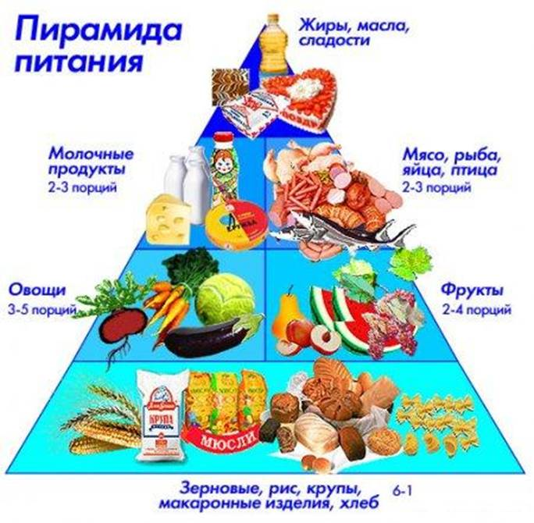

Режим дня

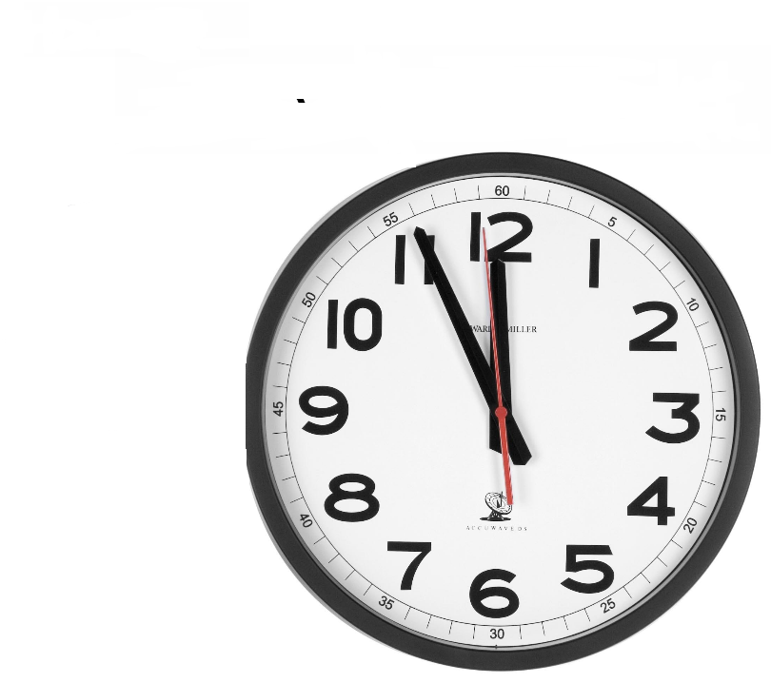

Личная гигиена

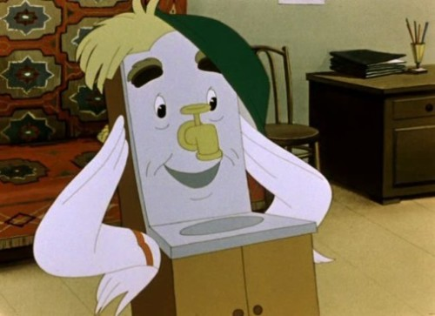

Экология окружающей среды

